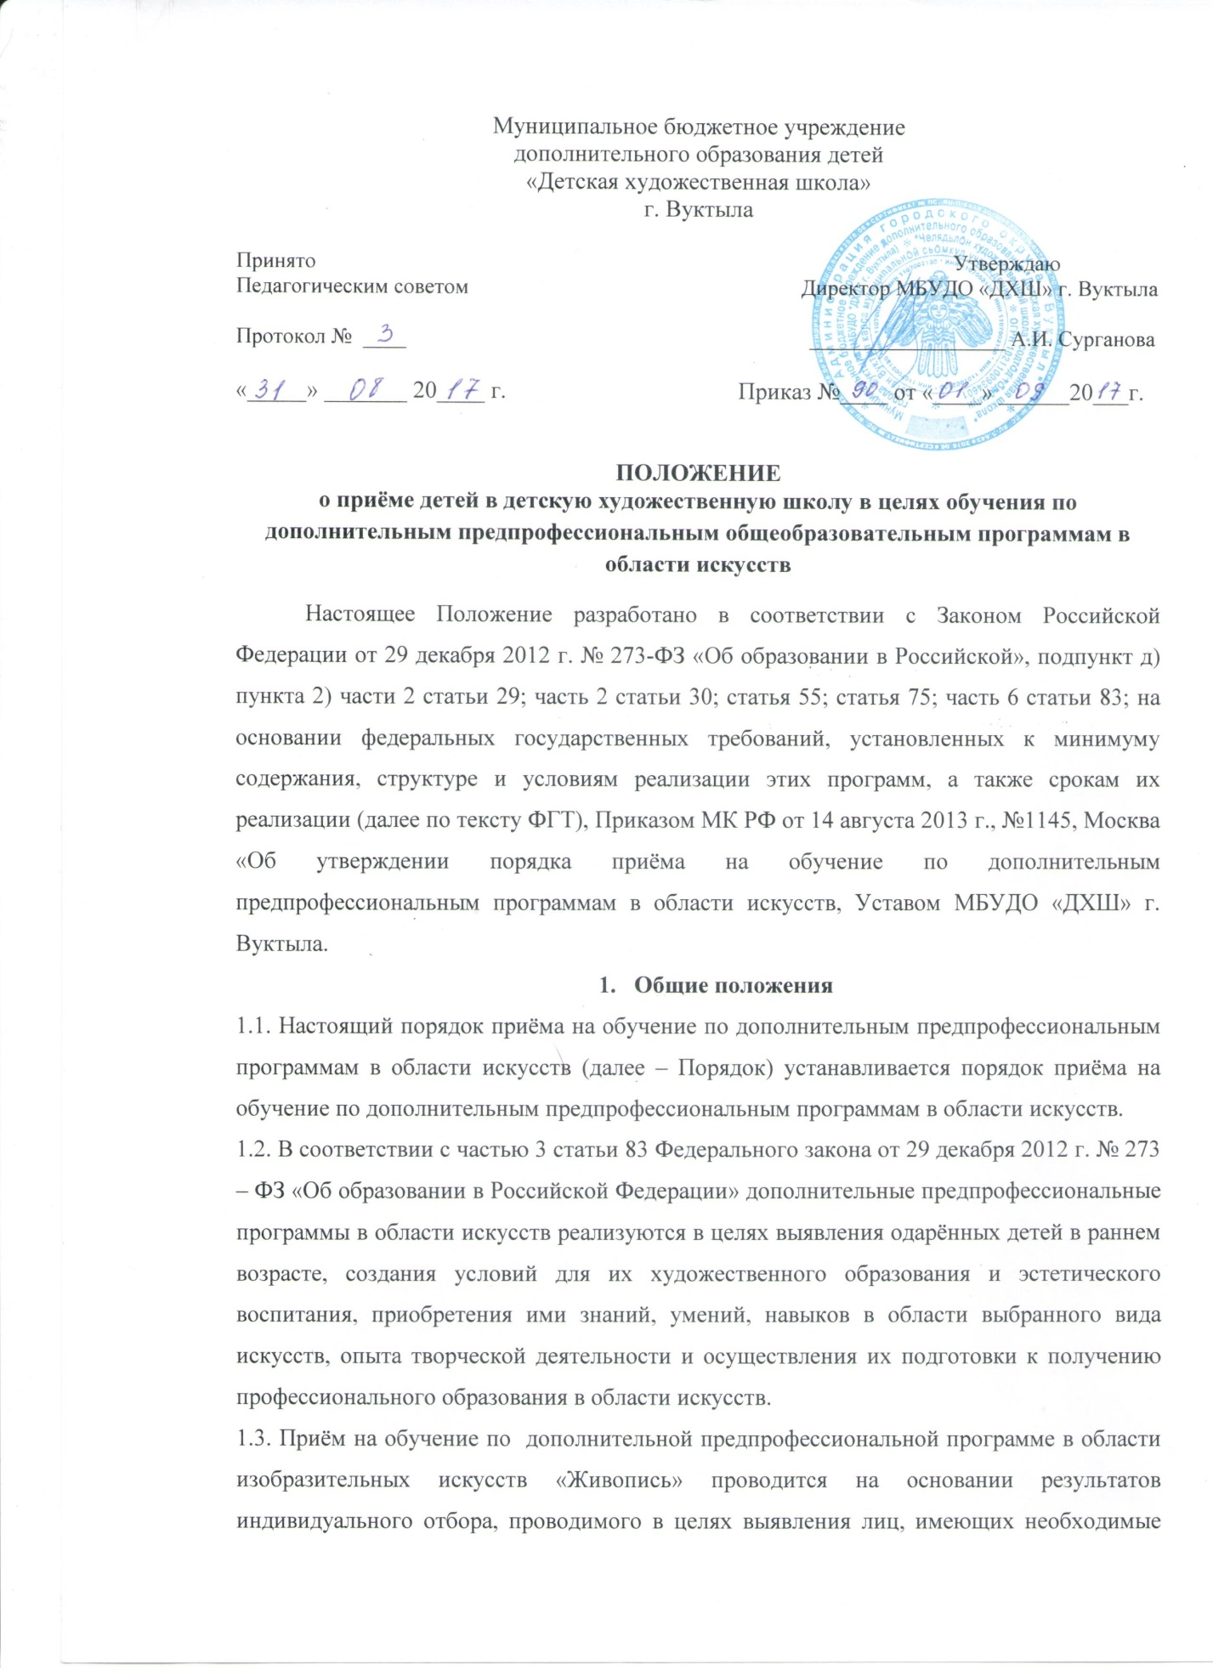

освоения соответствующей образовательной программы творческие способности (далее – поступающие).
1.4. Для организации проведения приёма в образовательной организации формируются комиссии по индивидуальному отбору поступающих.
1.5. Состав комиссии, порядок формирования и работы определяются образовательной организацией.
1.6. С целью организации приёма и проведения отбора детей в школе создаются приёмная комиссия, комиссия по отбору детей, апелляционная комиссия. Составы данных комиссий утверждаются директором Школы.
1.7. При приёме детей в образовательную организацию директор школы обеспечивает соблюдение прав граждан в области образования, установленных законодательством Российской Федерации, гласность и открытость работы приёмной комиссии, объективность оценки способностей и склонностей поступающих, доступность руководства приёмной комиссии на всех этапах проведения приёма детей. Приём на обучение, проводится на принципах равных условий приёма для всех поступающих.
1.8. Количество детей, принимаемых для обучения по предпрофессиональной программе, определяется в соответствии с государственным (муниципальным) заданием на оказание государственных (муниципальных) услуг, устанавливаемым ежегодно учредителем. Сверх установленного государственного (муниципального) задания, школа имеет право принимать детей на обучение по предпрофессиональным программам, если данное право предусмотрено Уставом Школы.

2. Сроки проведения отбора обучающихся
2.1. Приём проводится с 15 апреля по 15 июня соответствующего года, а при наличии свободных мест для приёма на обучение в образовательной организации срок приёма продлевается (но не позднее 29 августа). Образовательная организация самостоятельно устанавливает сроки проведения приёма в соответствующем году в рамках данного периода.
2.2. Не позднее чем за 14 календарных дней до начала приёма документов образовательная организация размещает на своём официальном сайте и на информационном стенде образовательной организации следующую информацию:
- правила приёма в образовательную организацию;
- порядок приёма в образовательную организацию;
- перечень предпрофессиональных программ, по которым образовательная организация объявляет приём с лицензией на осуществление образовательной деятельности;
- количество мест для приёма по каждой предпрофессиональной программе за счёт бюджетных ассигнований федерального бюджета, бюджетов субъектов Российской Федерации и местных бюджетов;
- количество мест для обучения по каждой образовательной программе, по договорам об образовании за счёт средств физического и (или) юридического;
- сведения о работе комиссии по приёму и апелляционной комиссии;
- правила подачи и рассмотрения апелляций по результатам приёма в образовательную организацию;
- образец договора об оказании образовательных услуг за счёт средств физического и (или) юридического лица;
- копия Устава школы;
- копия лицензии на осуществление образовательной деятельности (с приложениями).

- Организация приёма детей
3.1. Организация приема и зачисления детей осуществляется приёмной комиссией.
3.2. Работу приёмной комиссии и делопроизводство, а также личный приём родителей (законных представителей) поступающих организует ответственный секретарь, который назначается директором Школы.
3.3. Образовательное учреждение самостоятельно устанавливает сроки приёма документов в соответствующем году. Приём документов может осуществляться в период с 15 апреля текущего года (данный период рекомендуется устанавливать продолжительностью не менее четырёх недель).
3.4. Приём в ОУ в целях обучения детей по предпрофессиональным программам осуществляется по заявлению родителей (законных представителей) поступающих.
3.5. В заявлении о приёме указываются следующие сведения:
- наименование предпрофессиональной программы, на которую планируется поступление ребёнка;
- фамилия, имя и отчество ребёнка, дата и место его рождения;
- фамилия, имя и отчество его родителей (законных представителей);
- сведения о гражданстве ребёнка и его родителей (законных представителей);
- адрес фактического проживания ребёнка;
- номера телефонов родителей (законных представителей);
В заявлении также фиксируется факт ознакомления родителей (законных представителей) с копиями Устава школы, лицензии на осуществление образовательной деятельности, с правилами подачи апелляций при приёме по результатам проведения отбора детей (в том числе через информационные системы общего пользования, локальных актов, предусмотренных частью 2 статьи 30, № 273 – ФЗ).
3.6. При подаче заявления представляются следующие документы:
- копия свидетельства о рождении ребёнка;
- копия документа, удостоверяющего личность подающего заявление родителя (законного представителя) ребёнка;
- медицинские документы, подтверждающие возможность детей осваивать предпрофессиональную программу;
- фотографии ребёнка (в количестве и формате, установленном школой).
3.7. На каждого поступающего заводится личное дело, в котором хранятся все сдаваемые документы и материалы результатов отбора. Личные дела поступающих, по усмотрению Школы, могут храниться в Школе в течение шести месяцев с момента начала приёма документов.

4. Организация проведения отбора детей
4.1. Для организации проведения отбора детей, формируется комиссии по отбору детей, приказом директора школы из числа преподавателей данной Школы, участвующих в реализации предпрофессиональных программ. Рекомендуемый количественный состав комиссии по отбору детей – не менее 5 человек, в том числе председатель комиссии по отбору детей, заместитель председателя комиссии и другие члены комиссии по отбору детей. Секретарь комиссии по отбору детей может не входить в её состав.
4.2. Председателем комиссии по отбору детей должен быть работник ОУ из числа педагогических работников, имеющих высшее профессиональное образование, соответствующее профилю предпрофессиональной программы. Председателем комиссии по отбору детей может являться директор школы.
4.3. Председатель комиссии по отбору детей организует деятельность комиссии, обеспечивает единство требований, предъявляемых к поступающим при проведении отбора детей.
4.4. Секретарь комиссии по отбору детей назначается директором школы из числа работников Школы. Секретарь ведёт протоколы заседаний комиссии по отбору детей, представляет в апелляционную комиссию необходимые материалы.
5. Процедура проведения отбора поступающих
5.1. В первый класс проводится приём детей в возрасте от 10 до 12 лет.
5.2. Приём в школу осуществляется на основании результатов отбора детей (часть 6 статьи 83, №273 – ФЗ. До проведения детей, школа вправе проводить предварительные просмотры, консультации в порядке, установленном школой самостоятельно. Для проведения индивидуального отбора поступающих образовательная организация проводит вступительные испытания.
Отбор детей проводится в форме просмотра работ поступающих.
Форма проведения отбора по предпрофессиональной программе устанавливаются образовательной организацией самостоятельно с учётом федеральных государственных требований к минимуму содержания, структуре и условиям реализации дополнительных предпрофессиональных общеразвивающих программ в области искусств и срокам обучения по этим программам (далее – ФГТ).
5.3. Образовательная организация самостоятельно устанавливает (с учётом ФГТ):
- требования, предъявляемые к уровню творческих способностей;
- систему оценок, применяемую при проведении приёма;
- условия и особенности проведения приёма для поступающих с ограниченными возможностями здоровья;
- Установленные образовательной организацией требования, предъявляемые к уровню творческих способностей, а также система оценок, применяемая при проведении отбора, должны способствовать выявлению творческих способностей, необходимых для освоения предпрофессиональной программы.
5.4. При проведении индивидуального отбора присутствие посторонних лиц не допускается.
5.5. Решение о результатах приёма в образовательную организацию принимается комиссией на закрытом заседании простым большинством голосов членов комиссии, участвующих в заседании, при обязательном присутствии председателя комиссии или его заместителя. При равном числе голосов председательствующий на комиссии обладает правом решающего голоса.
5.6. На каждом заседании комиссии ведётся протокол, в котором отражается мнение всех членов комиссии. Протоколы заседаний комиссии либо выписки из протоколов хранятся в личном деле обучающего, поступившего в образовательную организацию на основании результатов отбора поступающих, в течение всего срока хранения личного дела.
5.7. Результаты индивидуального отбора объявляются не позднее трёх рабочих дней после проведения приёма. Объявление результатов осуществляется путём размещения пофамильного списка – рейтинга с указанием оценок, полученных каждым поступающим, на информационном стенду, а также официальном сайте образовательной организации.
5.8. Комиссия передаёт сведения об указанных результатах руководителю образовательной организации не позднее следующего рабочего дня после принятия решения о результатах отбора.

6. Подача и рассмотрение апелляции
6.1. Родители (законные представители) поступающих вправе подать апелляцию в письменном виде по процедуре и (или) результатам проведения индивидуального отбора в апелляционную комиссию не позднее следующего рабочего дня после объявления результатов отбора поступающих. В апелляционном заявлении родитель (законный представитель) поступающего должен чётко обосновать причины несогласия с результатами отбора.
6.2. Не принимаются и не рассматриваются апелляционные заявления от лиц, не являющихся законными представителями поступающего.
6.3. Состав апелляционной комиссии утверждается приказом руководителя образовательной организации. Апелляционная комиссия формируется в количестве не менее трёх человек из числа работников образовательной организации, не входящих в состав комиссий по отбору поступающих в соответствующем году.
6.4. Апелляция рассматривается не позднее одного рабочего дня со дня её подачи на заседании апелляционной комиссии, на которое приглашаются родители (законные представители) поступающих, не согласные с решением комиссии по отбору поступающих.
Для рассмотрения апелляции секретарь комиссии по приёму в течение трёх рабочих дней направляет в апелляционную комиссию протокол соответствующего заседания комиссии по приёму, творческие работы поступающих (при их наличии).
6.5. Апелляционная комиссия принимает решение о целесообразности или нецелесообразности повторного проведения отбора поступающих на обучение, родители (законные представители) которых подали апелляцию. Решение принимается большинством голосов членов апелляционной комиссии, участвующих в заседании, при обязательном присутствии председателя комиссии. При равном числе голосов председатель апелляционной комиссии обладает правом решающего голоса. Решение апелляционной комиссии подписывается председателем данной комиссии и доводится до сведения подавших апелляцию родителей (законные представителей) поступающих под роспись в течение 1 рабочего дня, следующего за днём принятия решения.
На каждом заседании апелляционной комиссии ведётся протокол.

7. Повторное проведение отбора поступающих детей. Дополнительный приём
7.1. Повторное проведение индивидуального отбора поступающих детей проводится в присутствии одного из членов апелляционной комиссии в течение 3 рабочих дней со дня принятия апелляционной комиссией решения о целесообразности такого отбора.
7.2. Родитель (законный представитель) поступающего ребёнка, подавший апелляционное заявление, вправе отозвать его до начала работы комиссии.
7.3. Присутствие посторонних лиц на заседании апелляционной комиссии допускается только с разрешения её председателя.
Подача апелляции по процедуре проведения повторного отбора детей не допускается.
7.4. Поступающим, не проходившим индивидуальный отбор по уважительной причине (болезнь или иные обстоятельства, подтверждённые документально), предоставляется возможность пройти отбор в иное время, но не позднее окончания срока проведения индивидуального отбора поступающих, установленного образовательной организацией, т.е. по 15 июня соответствующего года.
7.5. Дополнительный индивидуальный отбор поступающих осуществляется в случае наличия свободных мест в сроки, установленные образовательной организацией (но не позднее 29 августа), в том же порядке, что и отбор поступающих, проводившийся в первоначальные сроки.
8. Порядок зачисления детей в МБУДО «ДХШ» г Вуктыла
8.1. Зачисление в Школу в целях обучения по предпрофессиональным программам проводится после завершения отбора в сроки, установленные Школой.
8.2. Основанием для приёма в Школу являются результаты отбора детей.
8.3. При наличии мест, оставшихся вакантными после зачисления по результатам отбора детей, учредитель может предоставить Школе право проводить дополнительный приём детей на предпрофессиональные программы. Зачисление на вакантные места проводится по результатам дополнительного отбора и должно заканчиваться до начала учебного года.
8.4. Организация дополнительного приёма и зачисления осуществляется в соответствии с ежегодными правилами приёма, при этом сроки дополнительного приёма детей публикуются на информационном стенде и на официальном сайте (при его наличии).
8.5. Дополнительный отбор детей осуществляется в установленные Школой сроки и в том же порядке, что и отбор, проводившийся в первоначальные сроки.
8.6. Приём в Школу оформляется приказом директора, на основании решения комиссии по отбору детей.
8.7. Школа принимает обучающихся в порядке перевода из других учебных заведений данного профиля при наличии вакантных мест.
9. Приёмные требования и критерии оценок работ по рисунку, композиции
9.1. Отбор детей (требования к поступающим) производятся на основании следующих критериев к изображению и системы оценок, гарантирующих зачисление в МБУДО «ДХШ» г. Вуктыла детей, обладающих творческими способностями в области изобразительного искусства:
- критерии к изображению: компоновка на листе, передача пропорций, построение формы, передача объёма, тональный разбор, знание материала;
- система оценок – творческих способностей, позволяющая определить необходимый уровень и имеющиеся навыки поступающих. По итогам проведения отбора детям выставляется оценка, которая предполагает пятибалльную шкалу с использованием трёхкомпонентного оценивания выполненной работы для более дифференцированного подхода к творческим способностям поступающих: «отлично» (5), (5-), (5+), «хорошо» (4), (4-), (4+), «удовлетворительно» (3), (3-), (3+), «неудовлетворительно» (2)».
Полученная оценка для оптимального подсчёта общей суммы по итогам вступительных испытаний переводится в балы. Значение и перевод полученных оценок в баллы приведены в Таблице 1.
Таблица 1

Оценка | Бал
5+ | 10
5 | 9
5- | 8
4+ | 7
4 | 6
4- | 5
3+ | 4
3 | 3
3- | 2
2 | 1

Суммарное количество полученных оценок соответствует общей оценке и количеству набранных при отборе баллов. Критерии отбора и максимальная оценочная шкала при отборе детей в МБУДО «ДХШ» г. Вуктыла по предмету Рисунок приведены в Таблице 2, по предмету Композиция станковая в Таблице 3.

Таблица 2

№ | Критерии отбора | Рисунок
1 | Компоновка на листе | 5+
2 | Передача пропорций | 5+
3 | Построение формы | 5+
4 | Передача объёма с помощью светотени | 5+
Общая оценка |  | 5+
Общие баллы |  | 10

Таблица 3

№ | Критерии оценки работ | Композиция станковая
1 | Оригинальное композиционное решение | 5+
2 | Гармоничное цветовое решение | 5+
3 | Полное раскрытие темы | 5+
Общая оценка |  | 5+
Общие баллы |  | 10

9.2. Вступительные испытания по рисунку и станковой композиции проводятся в течении 2-х дней.

Первый день испытаний
РИСУНОК
Тема: натюрморт с натуры из двух предметов быта, простых по форме и материалу, локальных по цвету и ясных по тону.
Цель: выявление одарённых и способных детей, определение уровня подготовки поступающих в школу.
Задачи: решение композиции в листе. Определение пропорций предметов и передача их формы. Взаимное положение предметов. Светотеневое решение.
Материал: бумага (формат А-4), графитный карандаш (ТМ – 4М, НВ – 2D), ластик.
Срок выполнения: 4 академических часа
Критерии оценки работ:
- умение скомпоновать предметы на листе;
- грамотное построение: передать пропорции, характер, форму предметов;
- передача объёма предметов с помощью светотени.

Второй день испытаний
КОМПОЗИЦИЯ СТАНКОВАЯ
Тема: композиционное задание. Рисование по памяти, представлению и воображению на заданную тему.
Цель: выявление творческого потенциала детей, поступающих в школу.
Задачи: раскрыть заданную тему. Передать действию героев, движение, характер. Создать выразительное и гармоничное цветовое решение, композиционное решение.
Материал: акварель, гуашь, бумага (формат А – 3), кисти, ёмкость для воды, графитный карандаш.
Срок выполнения: 4 академических часа
Критерии оценки работ:
- полное раскрытие темы;
- оригинальное композиционное решение;
- гармоничное цветовое решение.

